Części samochodowe: nowe, regenerowane czy może używane?
Marzeniem każdego kierowcy jest sytuacja, w której auto, poza standardowymi przeglądami, nie wymaga wizyt w serwisach. Niestety, zarówno nie najlepszy stan dróg, jak i upływ czasu sprawiają, że niekiedy w naszych samochodach coś się psuje. Na rynku dostępnych jest tyle części zamiennych – nowych, regenerowanych i używanych, że czasem trudno podjąć właściwą decyzję. Podpowiadamy, na co należy zwrócić uwagę.

Podróżowanie autem, niezależnie od marki czy wieku pojazdu, zawsze wiąże się z pewnymi kosztami. O ile jednak nie mamy większego wpływu na ceny paliw czy ubezpieczenia, to tylko od nas zależy stan i jakość podzespołów, które w razie usterki zamontujemy w naszym samochodzie.
Kiedy więc powinniśmy postawić na części nowe, a w jakich przypadkach możemy zdecydować się na tańsze rozwiązania?
Na bezpieczeństwie nie warto oszczędzać
- Z całą pewnością oszczędności np. w postaci wyboru używanych zamienników nigdy nie powinniśmy szukać w sytuacjach, gdy mamy do czynienia z elementami wpływającymi na nasze bezpieczeństwo – mówi Grzegorz Król, kierownik serwisu w Centrum Motoryzacyjnym Martom.
Dotyczy to rzecz jasna przede wszystkim podzespołów układu hamulcowego: klocków, tarcz, przewodów i pomp oraz układu kierowniczego (wahaczy, drążków czy końcówek). Zastosowanie tego typu części z rynku wtórnego wiązałoby się z niewspółmiernie dużym ryzykiem dla naszego życia i zdrowia.

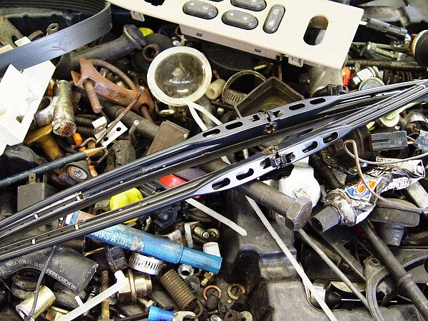
Na bezpieczeństwo zarówno kierowców, jak i pozostałych uczestników ruchu drogowego istotnie wpływa także stan elementów układu zawieszenia. Mało kto zdaje sobie sprawę chociażby z tego, jak wiele szkód mogą wyrządzić wyglądające na w pełni sprawne, a w rzeczywistości mocno zużyte sprężyny zawieszenia:
- To, jak blisko koła się one znajdują sprawia, że ich ewentualne pęknięcie może spowodować kompletne uszkodzenie opony, co w najlepszym razie będzie skutkowało koniecznością wymiany ogumienia – dodaje przedstawiciel Martomu.
Ekologia i tańsze zamienniki
Dodatkowo, części używanych nie powinniśmy stosować w przypadku usterek elementów układu wydechowego. Mając na względzie zarówno przepisy prawa, jak i dobro środowiska naturalnego, podzespoły te naprawiamy lub wymieniamy na nowe.
Wszystko to nie oznacza jednak, że w przypadku powyższych części skazani jesteśmy wyłącznie na produkty polecane przez producenta auta.
Często równie dobrym rozwiązaniem okazują się być wysokiej jakości zamienniki, które charakteryzują się podobnymi parametrami, a oferowane są w znacznie niższej cenie. Nic więc nie stoi na przeszkodzie, by zdecydować się na nieco tańszy olej czy też filtr.
Co możemy zregenerować?
Nieco inaczej musimy postępować z podzespołami, których wymiana na nowe jest całkowicie nieopłacalna lub czasami wręcz niemożliwa. Tu z pomocą mogą nam przyjść elementy regenerowane.
- Rozwiązanie to sprawdza się zwłaszcza w przypadku niezwykle drogich turbosprężarek. Po regeneracji, za połowę ceny otrzymujemy bowiem w pełni sprawny produkt, w którym wszystkie elementy zostały wymienione na nowe – wyjaśnia Grzegorz Król.
Z powodu wysokich kosztów warto także zdecydować się na całkowicie odbudowane przekładnie kierownicze.
Czasem jednak za decyzją o wyborze części regenerowanych stoi nie cena, a… brak zamienników. Dotyczy to chociażby zacisków hamulcowych w niektórych pojazdach. Jedynym wyjściem z takiej sytuacji staje się więc wybór podzespołów odnowionych przez wyspecjalizowane w tym zakresie serwisy.
Niby taniej, ale nie na pewno
Na koniec warto uświadomić plusy i minusy stosowania części używanych. Zanim więc przystąpimy do poszukiwania oszczędności na giełdach samochodowych czy też w serwisach aukcyjnych, przyjrzyjmy się dokładnie takiemu rozwiązaniu.
- Podstawowy problem z montowaniem elementów eksploatowanych wcześniej w innych pojazdach jest całkowity brak jakiejkolwiek gwarancji. Nigdy nie mamy bowiem pewności, że usterka, którą, jak nam się wydawało, właśnie wyeliminowaliśmy, za chwilę nie powróci – przestrzega kierownik serwisu Centrum Motoryzacyjnego Martom.
Stojąc więc przed wyborem: produkt oryginalny, ale używany lub nieco tańszy, za to nowy zamiennik, pamiętajmy, że ten pierwszy stosujemy na własne ryzyko. Często zdarza się przecież tak, że podzespoły oferowane w niskich cenach pochodzą z samochodów, które uległy wypadkowi i tak naprawdę nie wiemy, w jakim stopniu kupowany przez nas przedmiot został uszkodzony.
W niektórych sytuacjach jednak, z powodów finansowych czy też całkowitego braku nowych zamienników, musimy zdecydować się na części używane. Jak wspomnieliśmy wcześniej, dotyczy to wyłącznie elementów, które w żaden sposób nie wpływają na nasze bezpieczeństwo. Do tej grupy należą chociażby podnośniki okien, elementy drzwi lub tapicerki czy nawet boczne szyby.

